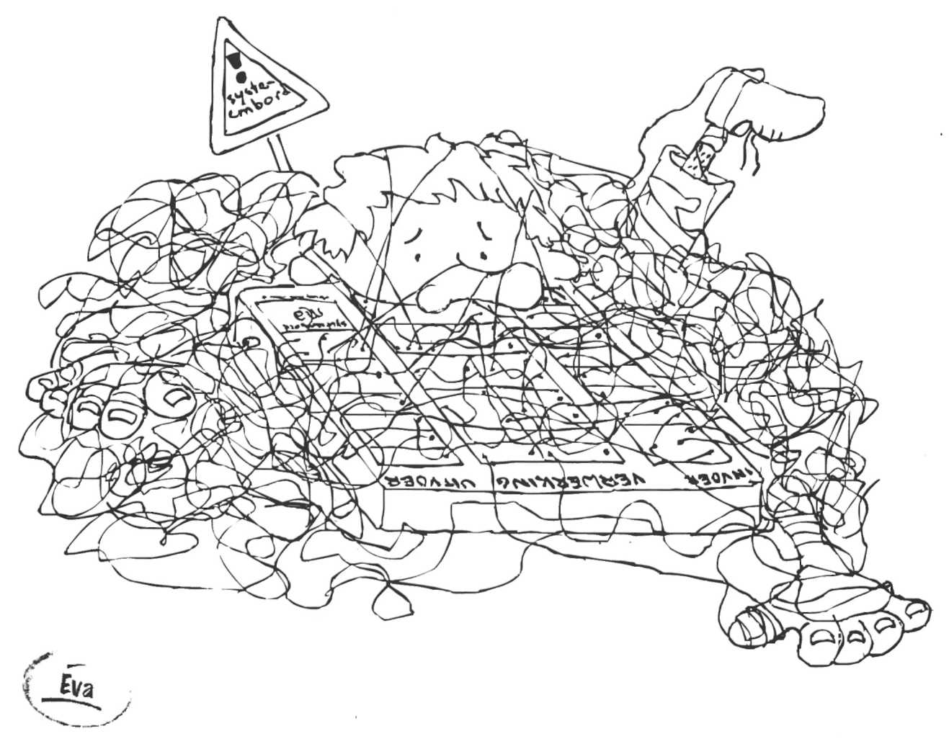
Fysische informatica

Gegevensverwerkende systemen.

Bij gegevensverwerkende systemen worden een of meerdere signalen verwerkt tot een
handeling.

Blokschema's
In een blokschema staan de belangrijkste functies van een gegevensverwerkend systeem in drie blokken samengevat. Er is meestal sprake van een invoer van signalen en gegevens, een verwerking en een uitvoer in de vorm van een handeling. Schematisch kunnen we zo'n
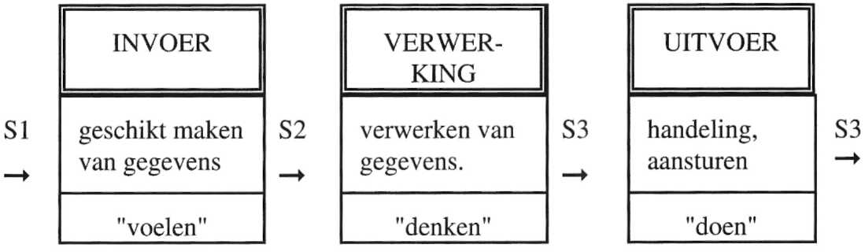
systeem als volgt weergeven.
signaal:
gegevens:

sensor: meters:
natuurkundige grootheid waarin gegevens vastgelegd zijn (spanning, licht ..).
Signalen kunnen continue en discreet zijn.
Een discreet signaal kan slecht een aantal beperkte waarden aannemen.
Een continue signaal kan ook alle waarden tussen twee uitersten aannemen.
Als discrete signalen slechts twee waarden kunnen aannemen worden ze
binair genoemd
alles waarin grootheden zijn vastgelegd en waarover het systeem kan
beschikken.(leeftijd, haarkleur, pincode etc)
apparaat om een grootheid in een signaal om te zetten.
Meetinstrumenten kunnen digitaal (in stapjes) of analoog weergeven.

We onderscheiden 3 soorten gegevensverwerkende systemen:
meetsysteem: meet een grootheid en geeft deze weer.
stuursysteem: voert een of andere handeling uit naar aanleiding van een meting.
regelsysteem: probeert een vooraf ingestelde gewenste situatie te handhaven.Een
regelsysteem ‘controleert zichtzelf’.

Sensoren
Een sensor meet een natuurkundige grootheid en zet deze om in een elektrische spanning. Een lichtsensor geeft een spanning af die in verband staat met de hoeveelheid licht die de sensor opvangt. Meestal is zowel het ingangs- als het uitgangssignaal analoog maar soms ook
discreet (drukknop). Er is een direct verband tussen het invoersignaal van de sensor en de uitgangsspanning.

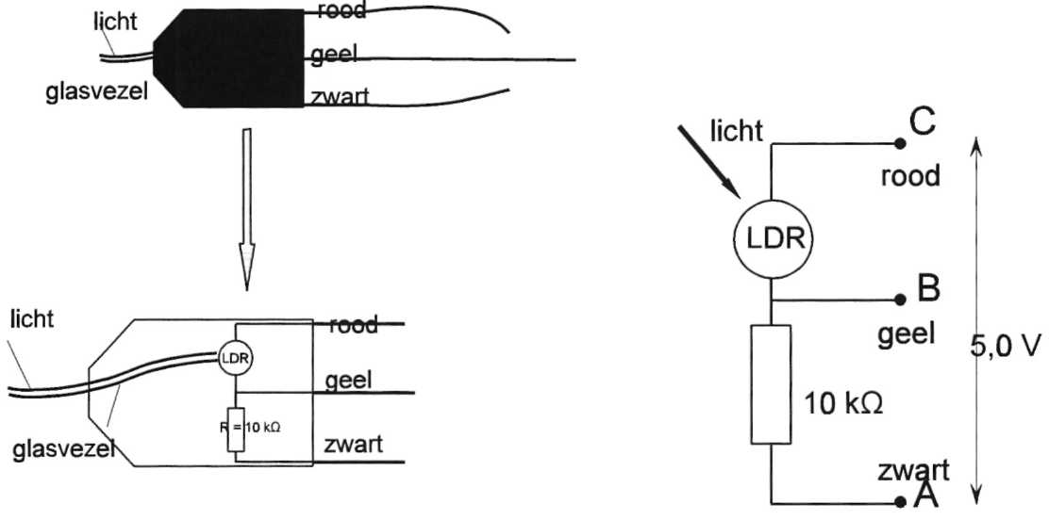
fig 1 fig 2
In figuur 1 is de werking van een lichtsensor weergegeven. Het ontvangen licht gaat via een glasvezelkabel en wordt opgevangen door een lichtgevoelige weerstand. In figuur 2 is het
inwendige van de sensor vergroot weergegeven. De spanning tussen C en A is 5,0 V. Als de weerstand van de lichtgevoelige weerstand varieert, verandert daardoor ook de spanning tussen
B en A. De spanning tussen B en A is de sensorspanning. Als de hoeveelheid licht toeneemt,
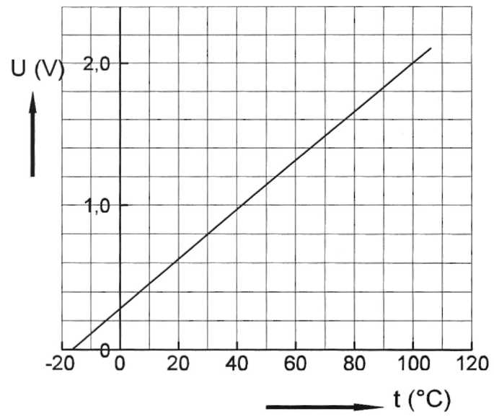
wordt de weerstand van de LDR kleiner.De
stroomsterkte wordt groter en de spanning
tussen A en B ook.
Bij een sensor hoort een ijkgrafiek. Hierin
kun je zien hoe het uitgangssignaal van de
sensor (de spanning) afhangt van het
ingangssignaal.
In figuur 3 is een ijkgrafiek van een
temperatuursensor gegeven.
fig 3

Onder het meetbereik verstaan we het het gebied waarin met de sensor verschillen kan meten. In de ijkgrafiek kun je het meetbereik vaak aflezen.
Als gegeven is dat de sensorspanning van de temperatuursensor alleen waarden kan hebben tussen 0 en 2,1 V dan kunnen temperaturen gemeten worden tussen -15 en 105°. We noemen dit het meetbereik

Onder de gevoeligheid van een sensor verstaan we de helling van de ijkgrafiek. De eenheid is
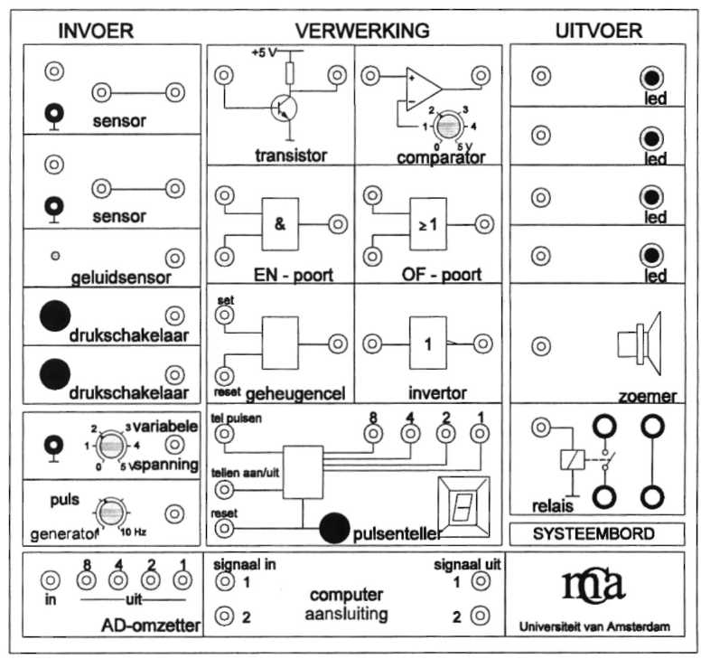
dusV per ... (V/...). In figuur 3 is
de gevoeligheid 0,0175 V/°C.
In figuur 4 is het systeembord
gegeven.

fig 4
Er zijn een aantal componenten die analoge signalen kunnen verwerken. Figuur 5. Bij de verwerking noemen we een spanning 'hoog' als de spanning > 3,0 V en iaag' als de spanning
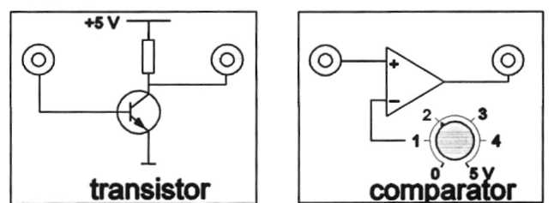
< 1.5 V

fig 5
Transistor: Deze geeft aan de uitgang een hoog signaal als de ingang lager is dan
ongeveer 0,7 V. Anders is de uitgang laag.
Comparator: De uitgang is hoog als de spanning van het ingangssignaal hoger is dan de ingestelde referentiespanning.
Alle andere componenten kunnen alleen tweewaardige signalen verwerken. Dus ‘hoog’ of ‘laag’. Figuur 6.

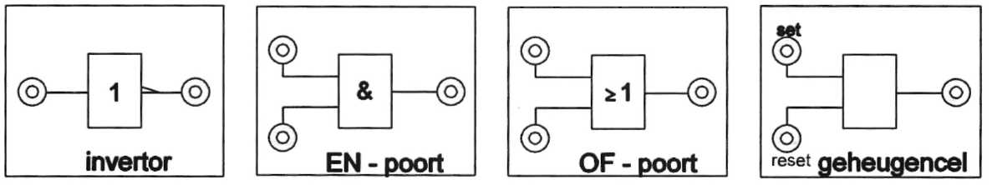
fig 6
Invertor: Maakt van een laag signaal een hoog signaal en omgekeerd.

EN-poort: Geeft alleen een hoog signaal aan de uitgang als beide ingangen hoog zijn. In alle andere gevallen is de uitgang laag.
OF-poort: Geeft een hoog signaal als één of beide ingangen hoog zijn.
Geheugencel: Blijft hoog nadat de set ingang hoog is geweest. Wordt pas weer laag nadat
de reset ingang hoog is geweest.

Teller: Kan van O tot en met 9 tellen. (10 stappen) Door de uitgangen met LED’s te
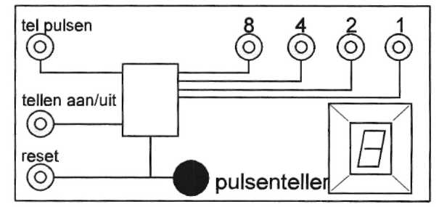
verbinden kan de binaire code
zichtbaar gemaakt worden.Er zijn
drie ingangen. Figuur 7.
Een telingang, een aan/uit scha
kelingang en een reset ingang. Deze
laatste zet de teller op 0.Dit kan ook
met een drukknop.

fig 7
De teller heeft 4 uitgangen.. Het getal op de ingang wordt vertaald in een binair getal van 4 cijfers. In een binair getal komen alleen nullen en enen voor. Met een binair getal wordt een decimaal getal uitgedrukt in veelvouden van 2.
Veelvouden van 2 zijn ..........., 2⁶ 2⁵, 2⁴, 2³, 2², 2¹ 2°
64 32 16 8 4 2 1
Het getal 77 bijvoorbeeld
wordt binair weergeven als 1 0 0 1 0 1 0
Er zijn 7 veelvouden van 2 nodig om 77 te kunnen weergeven. We spreken dan van een 7-bits getal. De uitgang van de teller op het systeembord is 4-bits en kan in principe dus alle getallen weergeven van 0 tot en met 15(16 stappen).

Op het invoerdeel van het systeembord bevinden zich nog de AD-omzetter: Deze zet een
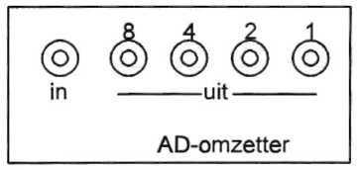
analoge spanning om in een binair getal. Figuur 8
De ingangsspanning kan van 0 tot 5,0 volt zijn. De 4-bits uitgang
kan deze 5,0 V verdelen in 16 stapjes (van 0 tot en met 15). De
resolutie van de AD-omzetter is dan 5,0/16 = 0,313 V. Iedere
toename van 0,313 V op de ingang betekent een toename van 1 in
de uitgang.,
fig 8
De pulsgenerator (figuur 9a) kan spanningspulsen afgeven. De frequentie van deze pulsen kan gevarieerd worden van 0 tot 10 Hz.
In de grafiek kun je zien dat de frequentie is ingesteld op 5,0 Hz.
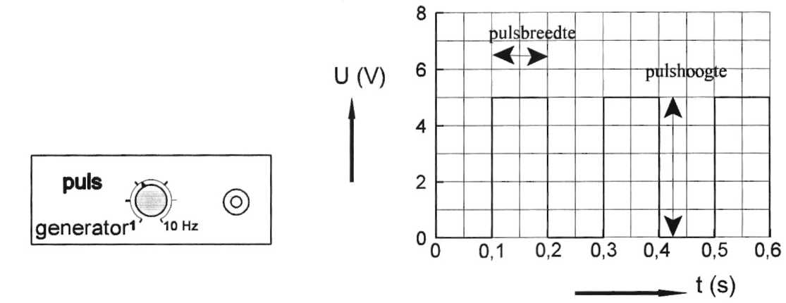
fig 9
De variabele spanning (figuur 10) kan een gelijkspanning afgeven die tussen 0 en 5,0 V
gevarieerd kan worden.
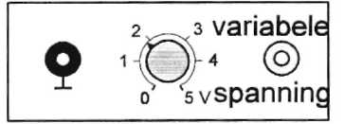
fig 10

Oefenopgaven fysische Informatica. Opgave 1

In een zwembad wordt het water elektrisch verwarmd door verwarmingselementen. Deze
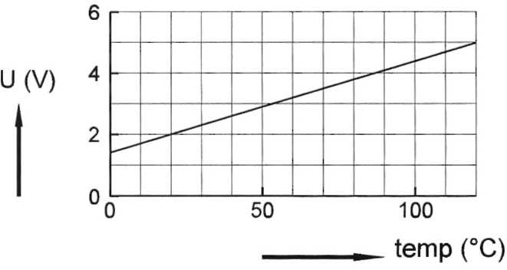
verwarmingselementen worden gestuurd door
een relais. Als de ingang van het relais “hoog”
is, zijn alle verwarmingselementen in werking.
Om de temperatuur te kunnen regelen worden temperatuursensoren gebruikt. Hiernaast zie je
de ijkgrafiek van de temperatuursensor.

a Bereken de gevoeligheid van de
temperatuursensor.
b Ontwerp op het hieronder gegeven bord
een schakeling met een temperatuur
sensor om de temperatuur in het zwembad op een constante waarde van 28°C te houden.
c Leg de werking van de schakeling uit.
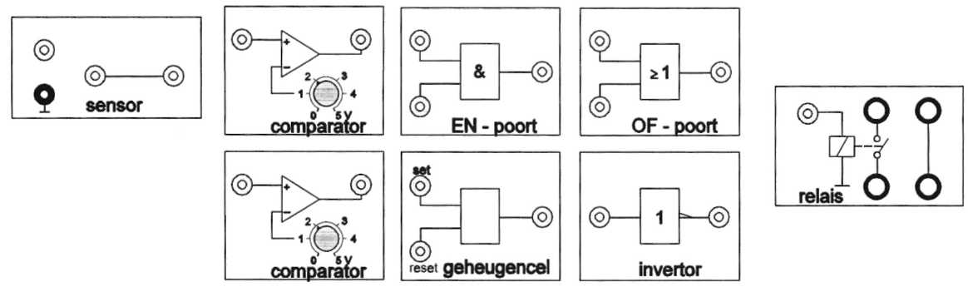
Om in het hele zwembad de temperatuur goed te regelen zijn meerdere sensoren in het bad
geplaatst. Als een willekeurige sensor de vereiste temperatuur heeft bereikt moet de verwarming uitgeschakeld worden.
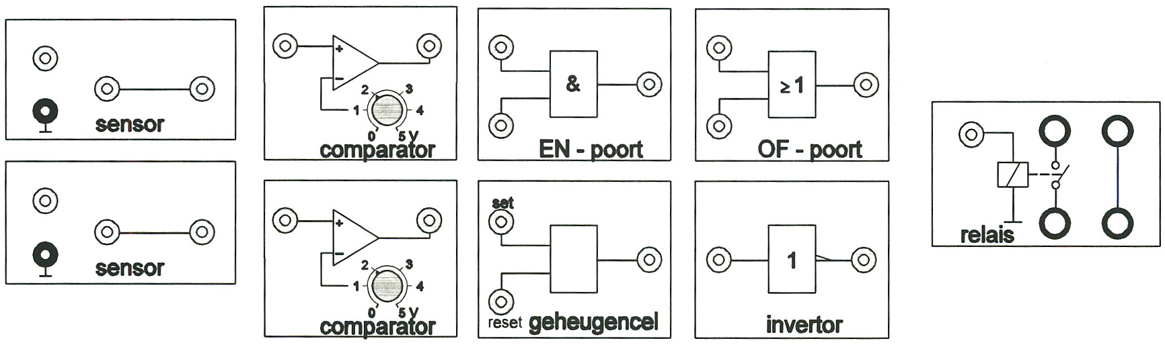

d Ga uit van twee sensoren en ontwerp een schakeling waarbij de verwarming uitgeschakeld wordt als één van beide sensoren de juiste temperatuur meet.

Opgave 2
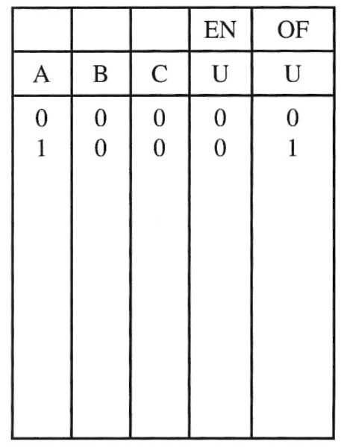
EN-poorten en OF-poorten zijn ook met drie ingangen verkrijgbaar. De ingangen zijn A, B en C. De uitgang U. In de tabel is met ‘1’en hoogsignaal
aangegeven en met '0' een laag signaal. Twee rijen
ingangen zijn als voorbeeld ingevuld.
We noemen zo'n tabel een waarheidtabel. Vul de hele
tabel in voor de EN-poort en de OF-poort waarbij je alle
mogelijkheden op een logische manier ordent.
Opgave 3

In de tabel hiemaast is van een luchtdruksensor de uitgangsspanning als functie van de
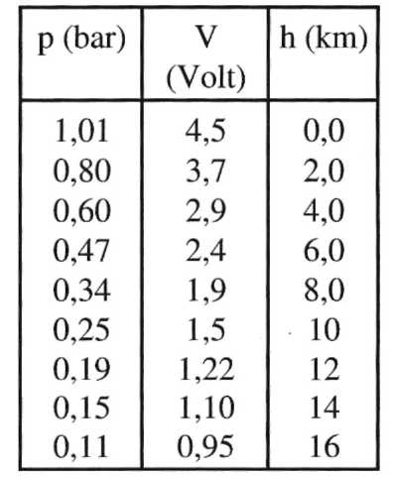
drukgegeven.

a Teken een ijkgrafiek voor deze sensor.
b Is de sensor lineair?
c Bereken de gevoeligheid van de sensor.
Omdat de luchtdruk afhangt van de hoogte boven het aardoppervlak, is het mogelijk de luchtdruksensor als
hoogtesensor te gebruiken. In de tabel is gegeven hoe de
luchtdruk met de hoogte samenhangt.
d Teken de ijkgrafiek die de spanning als functie van de
hoogte weergeeft.
e Bereken de gevoeligheid van deze hoogtesensor op 2,0
km hoogte.

Opgave 4
In onderstaande tabel zijn acht decimale getallen gegeven.
dec | 12 | 15 | 19 | 24 | 34 | 56 | 88 | 130
bin
a Reken de bovenstaande decimale getallen om naar het binaire talstelsel. Geef ook een
uitleg.
b Bereken 110101 + 10010 . Geef de uitkomst zowel binair als decimaal
Opgave 5
Een 4 bits AD-converter geeft spanningen van 0 tot 5,0 V weer.
a In hoeveel stappen wordt het ingangssignaal evenredig verdeeld?
b Bereken de resolutie van de converter.
De binaire uitgang is 1011.
c Tussen welke waarden ligt de ingangsspanning?
d Leg uit hoe de binaire uitgang er uit ziet als de ingangsspanning 2,12 V is.
e Leg uit waarmee je nauwkeuriger kunt meten, met een 4 bits of met een 5 bits AD-
converter?
Opgave 6
Een familielid van jou wil een automatische buitenverlichting hebben. De buitenlamp magalleen aan gaan als er s'avonds iemand buiten loopt. Je hebt de beschikking over een bewegingssensor en een lichtsensor. Deze hebben de volgende eigenschappen:
donker = “hoog”, beweging = “hoog” en. Bovendien wil dat familielid de lamp binnen gewoon aan en uit kunnen doen.
Ontwerp een schakeling met zo weinig mogelijk componenten.
Opgave 7

Op het teller/display in de figuur wordt een pulsgenerator op de telingang aangesloten. De pulsgenerator is ingesteld op een frequentie van 10 Hz. Op de
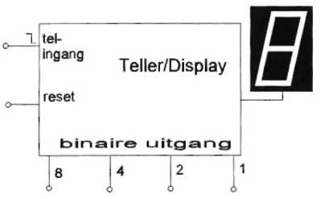
binaire uitgangen zijn LED’s aangesloten (niet in de figuur), die
branden als de uitgangen HOOG zijn.
Als het venster (display) de cijfers 0 t/m 9 weergeeft, dan heeft
de binaire uitgang ook een bepaalde waarde. De frequentie van
de pulsgenerator kan met de teller meerdere keren gehalveerd
worden.

a Leg uit op welke uitgang je een puis krijgt van 2,5 Hz.
b Geef in een tabel aan welke LED's aan of uit zijn bij de cijfers 0 t/m 9.
De teller wordt gereset als de "reset" HOOG is.
c Ontwerp een teller die van 0 t/m 6 telt en dan weer opnieuw begint.
Sommige teller/displays tellen niet van 0 t/m 9, maar van 0 t/m 15. Op het venster kan
dan 0 t/m 9 en A t/m F uitgelezen worden. De letters A t/m F komen dan overeen met de
decimale getallen 10 t/m 15. Dus A = 10; B = 11; enz.
d Als op het venster de letter D staat, leg uit wat de binaire uitgang dan aangeeft.
Opgave 8
Aan een schakeling, opgebouwd met een geheugencel, invertor en EN-poort, worden de
signalen A en B aangeboden. Bepaal het gedrag van de zoemer als functie van de tijd.
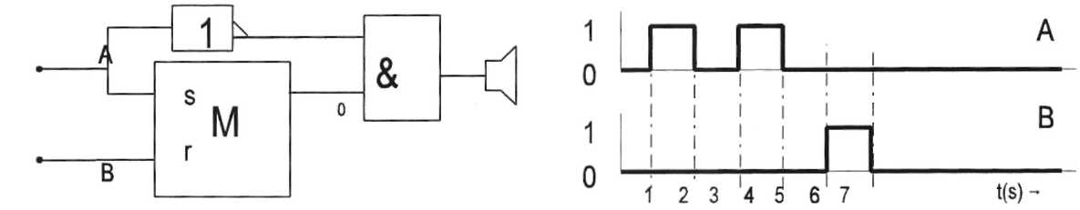

Opgave 9
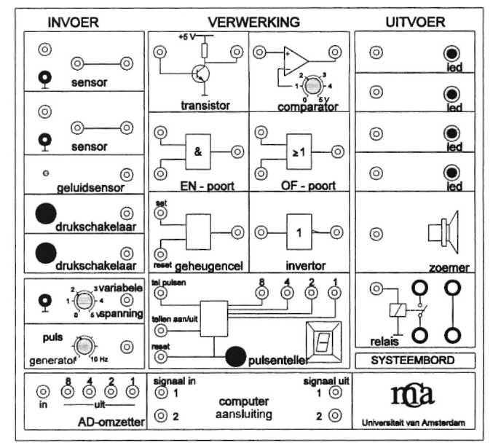
Ontwerp een schakeling in de figuur waarbij de zoemer na het even indrukken van een drukschakelaar geluid gaat geven. Acht
seconden later moet de zoemer “vanzelf”
weer uitgaan.

Als je opnieuw drukt moet alles weer van
vooraf aan beginnen. Maak je ontwerp
eerst met potlood en als je zeker van je
zaak bent je definitieve versie met (bal)pen
op het schema.

Antwoorden en uitwerkingen fysische informatica 4hv Opgave 1
a De helling is (5,0 - 1,4)/ 120 = 0,030 V/°C.
b

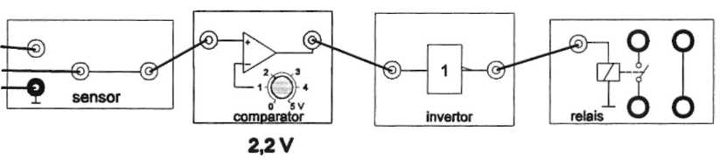
c De comparator wordt laag als de temp beneden 28°C komt (V_{ref} = 2,2 V). De inverter
maakt de uitgang hoog en het relais wordt gesloten.
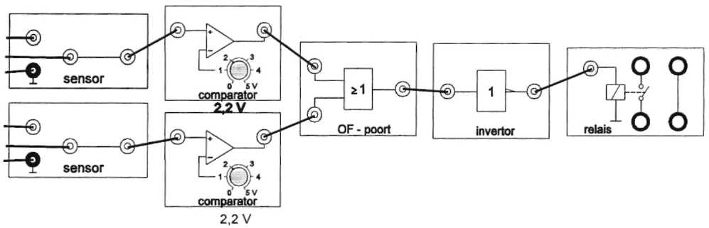
d

Opgave 2

 |  |  | E  N | OF
A | B | C | U | U
0  0  0  1  1  1  0  1 | 0  0  1  0  1  0  1  1 | 0  1  0  0  0  1  1  1 | 0  0  0  0  0  0  0  1 | 0  1  1  1  1  1  1  1

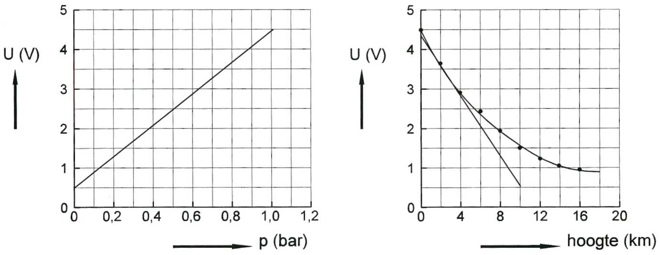
Opgave 3

fig a fig b
a Zie figuur a b Ja.
c De helling →4,0 V/bar d Zie figuur b
e Raaklijn op 2,0 km→ 0,38 V/km

Opgave 4a
dec | 12 | 15 | 19 | 24 | 34 | 56 | 88 | 130
bin | 1100 | 1111 | 10011 | 11000 | 100010 | 111000 | 1011000 | 10000010

b decimaal 71; binair 1000111.
Opgave 5

a 2⁴ = 16 stappen
b 5,0/16 = 0,31 V/bit (0,3125)
c decimaal is dit 8 + 2 + 1 = 11
V_{in} ligt dus tussen 11-0,3125 = 3,43 V en 12-0,3125 = 3,75 V.
d 2,12/0,3125 = 6,78. De binaire uitgang is dus 6 → 0110
e 5 bits; kleinere resolutie want meer stappen voor 5,0 V.

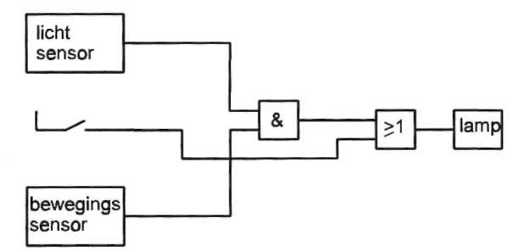
Opgave 6

Opgave 7

 | 8 | 4 | 2 | 1
1  2  3  4  5  6  7  8  9 | 0  0  0  0  0  0  0  1  1 | 0  0  0  1  1  1  1  0  0 | 0  1  1  0  0  1  1  0  0 | 1  0  1  0  1  0  1  0  1
a Aan de uitgang 4.
b

c De uitgang 4 en 2 via
een EN-poort met reset verbinden.
D D=13 → 1101

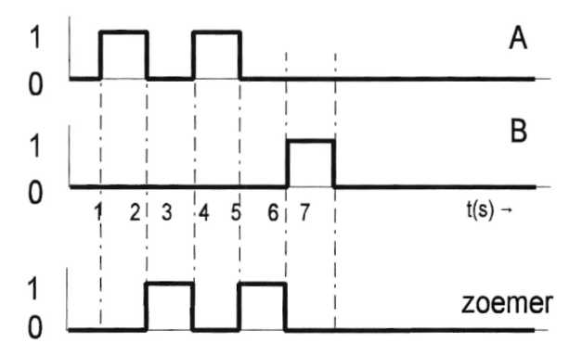
Opgave 8

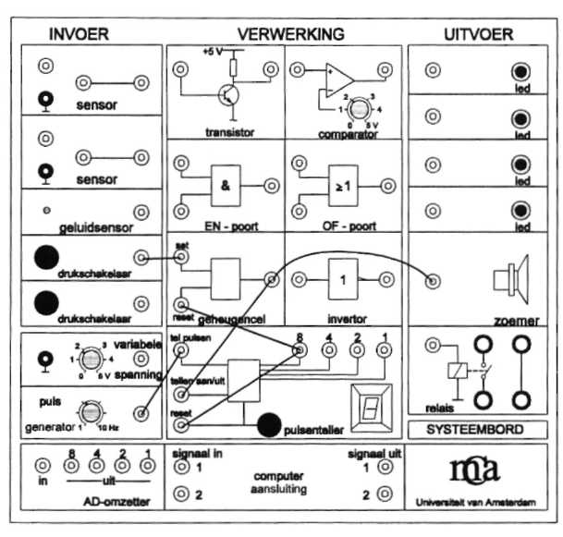
Opgave

